2. Eigenschaften ganzrationaler Funktionen
Das Verhalten einer ganzrationalen Funktion für betragsmäßig große Werte wird durch die höchste vorkommende x-Potenz beschrieben.
$f:x↦x^{3}-2x^{2}+x+1$ $g:x↦x^{4}-3x^{3}+x-1$
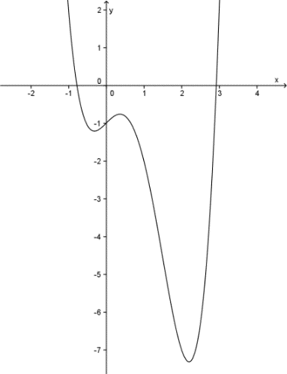
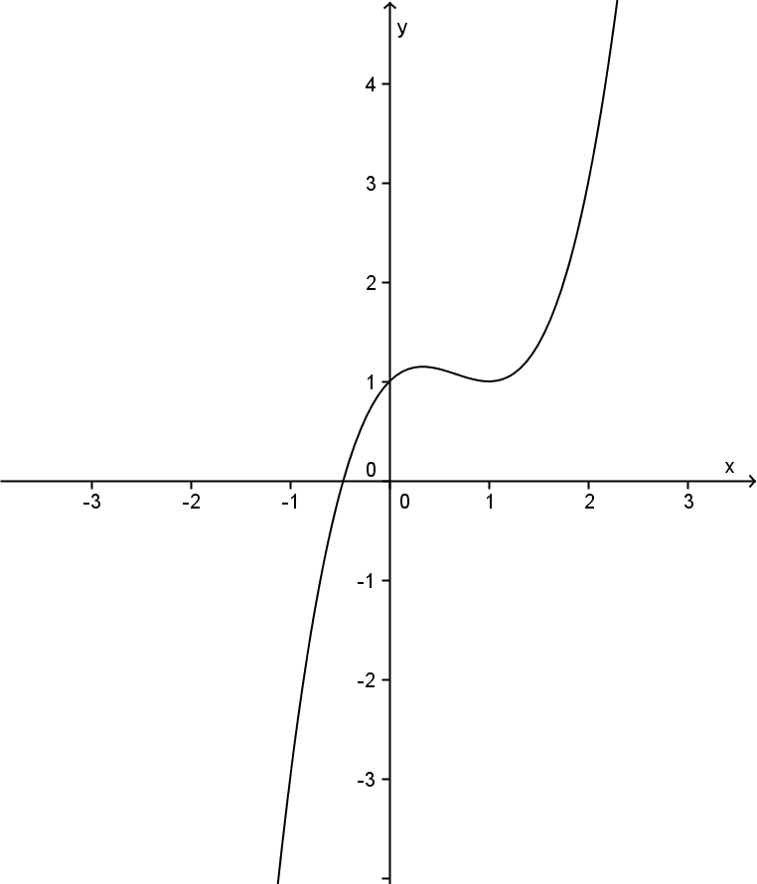
Charakteristischer Verlauf:
Von links unten nach rechts oben Von links oben nach rechts oben

$h:x↦{-2x}^{3}+6x^{2}-3x+1$ $p:x↦-x^{4}+2x^{3}-x+1$
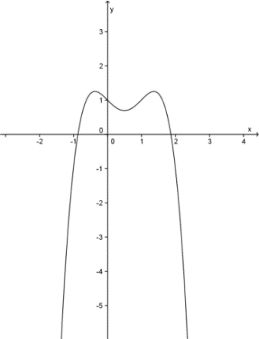
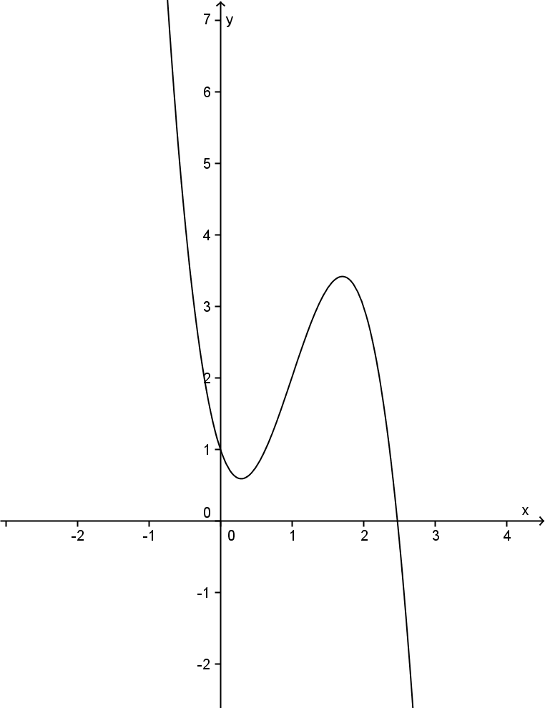
Charakteristischer Verlauf:
Von links oben nach rechts unten Von links unten nach rechts unten
Symmetrie:
Überprüfe die Symmetrie, indem du in den Funktionsterm für jedes x nun -x einsetzt. Achte auf das richtige setzen von Klammern.
Falls f(-x) = f(x), so ist der Graph achsensymmetrisch. Es kommen nur gerade x-Potenzen vor.
(x², x⁴, … inkl. x⁰)
Falls f(-x) = - f(x), so ist der Graph punktsymmetrisch. Es kommen nur ungerade x-Potenzen vor.
(x, x³, x⁵, …)

